  - INSTITUTO TECNOLOGICO MARIO MOLINA PASQUEL Y HENRIQUEZ UA ZAPOTLANEJO
TSJ ZAPOTLANEJO

PROGRAMACION ORIENTADA A OBJETOS

MANUAL DE PRACTICAS POO UNIDAD 3

AUTOR:
MIGUEL AMGEL GARCIA HERNANDEZ
Proyecto1-Ventanas
Descripción. -
En este Proyecto empezamos a ver la programación con ventanas, este programa lo que hace es que al ingresar 1 numero en el lado derecho del numero 1 y otro numero a lado derecho del número 2 lo que hace es que los suma apretando el botón sumar y se sale del programa apretando el botón salir.

DISEÑO. -
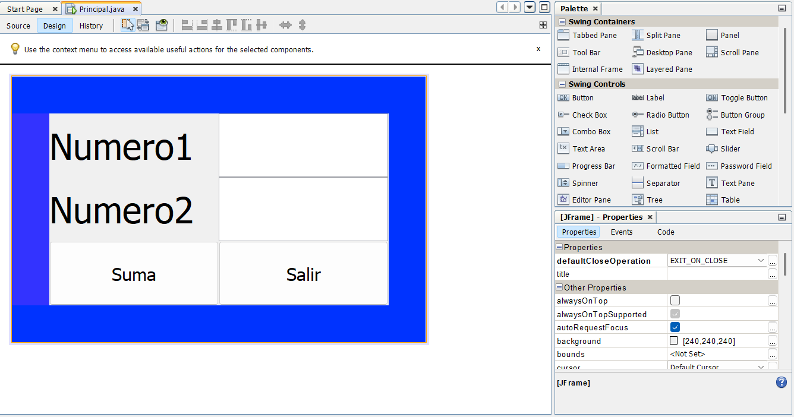

CODIGO. –

Línea de Código | Explicación en Español | Explanation in English
private void BtnSumaActionPerformed(...) | Es el método que se ejecuta cuando el usuario hace clic en el botón llamado "BtnSuma". | This is the method that triggers when the user clicks the button named "BtnSuma".
String n1 = txtNumero1.getText(); | Obtiene el texto escrito en el primer cuadro de texto y lo guarda en la variable n1. | Gets the text entered in the first text field and stores it in the n1 variable.
String n2 = txtNumero2.getText(); | Obtiene el texto escrito en el segundo cuadro de texto y lo guarda en la variable n2. | Gets the text entered in the second text field and stores it in the n2 variable.
int suma = Integer.parseInt(n1) + ... | Convierte los textos a números enteros, los suma y guarda el resultado en suma. | Converts the strings to integers, adds them up, and stores the result in suma.
JOptionPane.showInputDialog(...); | Muestra una ventana emergente con el resultado final de la suma. | Displays a pop-up window showing the final result of the addition.

Línea de Código | Descripción en Español | Description in English
private void BtnSalirActionPerformed(...) | Define el método que se ejecuta cuando el usuario hace clic en el botón "Salir". | Defines the method that runs when the user clicks the "Exit" button.
// TODO add your handling code here: | Un comentario que indica que aquí debes añadir la lógica de tu programa. | A comment indicating where you should add your program's logic.
System.exit(0); | Instrucción que finaliza el programa inmediatamente. El 0 indica un cierre sin errores. | Instruction that terminates the program immediately. The 0 indicates a clean exit.
//Terkmina y cierra laa ventana | Un comentario personal en el código que explica la función de la línea anterior. | A personal comment in the code explaining the function of the previous line.
} | Cierra el bloque del método BtnSalirActionPerformed. | Closes the BtnSalirActionPerformed method block.

Implementación. –
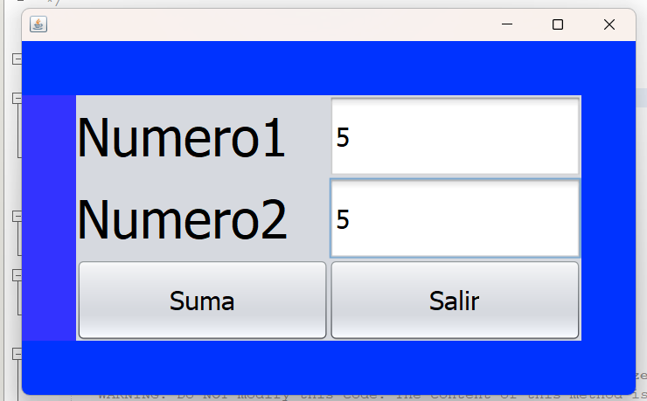
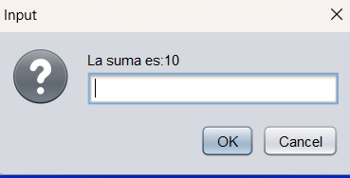

Conclusión. –
Esta practica me gusto mucho ya que la programación es algo más fácil cuando solo tienes que programar lo que ocupas en este cado solo fue el sumar dos números, falto la validación, pero igual eso no se agregó, la verdad me gustó mucho.

Practica 2.- Usuario
Descripción. –
En esta Práctica vimos lo que fue la típica ventana de inicio de sesión en cualquier lado pidiendo el usuario y la contraseña, cuando el usuario metía un usuario y contraseña valido pasaba a potra ventana mostrando su usuario.
Código. –
Línea de Código | Descripción en Español | Description in English
private void btnAceptarActionPerformed(...) | Define la acción que ocurre al presionar el botón "Aceptar". | Defines the action that occurs when the "Accept" button is pressed.
String U = txtUsuario.getText(); | Obtiene el texto escrito en el campo de usuario y lo guarda en la variable U. | Gets the text entered in the username field and saves it in variable U.
String P = txtPasword.getText(); | Obtiene la contraseña y la guarda en la variable P. | Gets the password and saves it in variable P.
if(U.length()==0 || P.length()==0){ | Revisa si el campo de usuario o el de contraseña están vacíos. | Checks if the username field or the password field is empty.
JOptionPane.showMessageDialog(...); | Muestra una ventana de alerta pidiendo ingresar todos los datos. | Displays an alert window asking to enter all data.
}else{ | Si los campos no están vacíos, procede a validar las credenciales. | If the fields are not empty, it proceeds to validate credentials.
if(U.equals("Admin")&& P.equals("123456")){ | Comprueba si el usuario es "Admin" y la contraseña es "123456". | Checks if the username is "Admin" and the password is "123456".
Operaciones oper = new Operaciones(); | Crea una nueva instancia (ventana) de la clase Operaciones. | Creates a new instance (window) of the Operaciones class.
oper.setVisible(true); | Hace que la nueva ventana Operaciones sea visible. | Makes the new Operaciones window visible.
oper.lblUsuario.setText(U); | Envía el nombre de usuario a una etiqueta en la nueva ventana. | Sends the username to a label in the new window.
this.hide(); | Oculta la ventana de login actual. | Hides the current login window.
}else{ | Si las credenciales no coinciden, ejecuta lo siguiente: | If credentials do not match, it executes the following:
JOptionPane.showMessageDialog(...); | Muestra un error de "Datos incorrectos". | Displays an "Incorrect data" error.
txtUsuario.setText(""); | Limpia el campo de texto del usuario. | Clears the username text field.
txtPasword.setText(""); | Limpia el campo de texto de la contraseña. | Clears the password text field.

Línea de Código | Descripción en Español | Description in English
private void btnSalirActionPerformed(...) | Declara el método privado que responde al evento de hacer clic en el botón "Salir". | Declares the private method that responds to the "Exit" button click event.
// TODO add your handling code here: | Comentario automático del IDE que indica dónde insertar el código personalizado. | IDE auto-generated comment indicating where to insert custom code.
System.exit(0); | Finaliza la ejecución de la Máquina Virtual de Java (JVM) y cierra el programa. | Terminates the Java Virtual Machine (JVM) execution and closes the program.
} | Indica el final del bloque de instrucciones del método. | Indicates the end of the method's instruction block.

Implementación. –
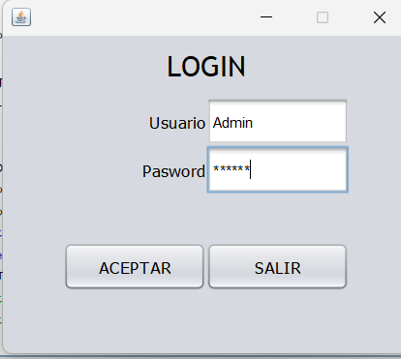
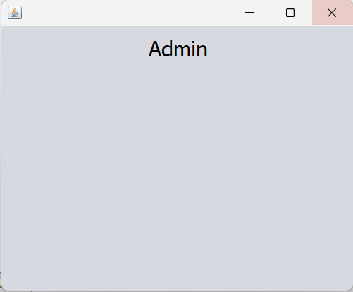
Conclusión. –
En este código empezamos a ver mas las ventanas al realizar la ventana de inicio de sesión, vimos también la parte lógica de las ventanas y como podíamos mezclarlo con el código, la verdad muy buena practica

Practica 3.- promedio de 4 números
En esta practica seguimos viendo las ventanas, lo que hacia este programa era que al ingresar 5 números en las cajas de texto, y apretábamos el botón promedio, nos mostraba el resultado en la etiqueta programada Promedio que está en la parte inferior derecha, cuando seleccionábamos salir salía de este programa y cuando seleccionábamos mostrar nos mandaba a otra ventana mostrándonos el Promedio en grande

Código. –
Línea de Código | Descripción en Español | Description in English
private void btnPromedioActionPerformed(...) | Define la acción que ocurre al presionar el botón "Promedio". | Defines the action that occurs when the "Promedio" (Average) button is pressed.
String n1 = txtN1.getText(); ... n4 | Obtiene los textos de los 4 cuadros de texto (notas) y los guarda en variables. | Gets the text from the 4 text fields (grades) and saves them into variables.
if(n1.length()==0 || ... n4.length()==0){ | Verifica si alguno de los cuatro campos está vacío. | Checks if any of the four fields is empty.
JOptionPane.showMessageDialog(...); | Muestra un mensaje avisando que faltan datos por ingresar. | Displays a message warning that some data is missing.
}else{ | Si todos los campos tienen texto, procede a la siguiente validación. | If all fields have text, it proceeds to the next validation.
if(ValidarNumeros(n1) && ...){ | Llama a una función externa para verificar que el texto sean números válidos. | Calls an external function to verify that the text strings are valid numbers.
P = (Float.parseFloat(n1) + ... ) / 4; | Convierte los textos a decimales (float), los suma y los divide entre 4. | Converts the text to decimals (float), adds them up, and divides by 4.
lblPromedio.setText(Float.toString(P)); | Convierte el resultado P de nuevo a texto y lo muestra en una etiqueta. | Converts the result P back to text and displays it on a label.
}else{ | Si los datos ingresados no son números, ejecuta lo siguiente: | If the entered data are not numbers, it executes the following:
JOptionPane.showMessageDialog(...); | Muestra un error pidiendo que solo se escriban números. | Displays an error asking to write only numbers.
} | Cierra los bloques de decisión y el método. | Closes the decision blocks and the method.

Línea de Código | Descripción en Español | Description in English
Principal pr = new Principal(); | Crea una nueva instancia (un objeto) de la ventana llamada Principal. | Creates a new instance (an object) of the window named Principal.
pr.lblPromedio.setText(...) | Asigna el valor de la variable P (convertida a texto) a una etiqueta en la nueva ventana. | Sets the value of variable P (converted to string) to a label in the new window.
pr.setVisible(true); | Hace que la ventana Principal aparezca en la pantalla. | Makes the Principal window appear on the screen.

Línea de Código | Descripción en Español | Description in English
private boolean ValidarNumeros(String n) | Declara una función que recibe un texto y devuelve true (verdadero) o false (falso). | Declares a function that receives a string and returns true or false.
try { ... } | Intenta ejecutar el código de su interior; si algo falla, salta al bloque catch. | Tries to execute the code inside; if something fails, it jumps to the catch block.
float r = Float.parseFloat(n); | Intenta convertir el texto n en un número decimal. | Attempts to convert the string n into a decimal number.
return true; | Si la conversión fue exitosa, la función confirma que es un número válido. | If the conversion was successful, the function confirms it is a valid number.
catch(Exception e) { ... } | Atrapa cualquier error (como si el usuario escribió letras en lugar de números). | Catches any error (such as the user typing letters instead of numbers).
return false; | Si ocurrió un error, la función informa que el texto no es un número. | If an error occurred, the function reports that the text is not a number.

Línea de Código | Descripción en Español | Description in English
private void btnSalirActionPerformed(...) | Define el método que se dispara al hacer clic en el botón de salida. | Defines the method triggered when clicking the exit button.
// TODO add your handling code here: | Comentario recordatorio para añadir lógica adicional si fuera necesario. | Reminder comment to add additional logic if necessary.
System.exit(0); | Finaliza la ejecución del programa y cierra todos los procesos asociados. | Terminates the program execution and closes all associated processes.
} | Indica el cierre de la función. | Indicates the end of the function.

Implementación. –
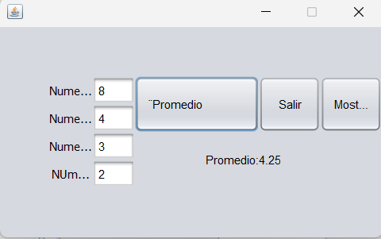
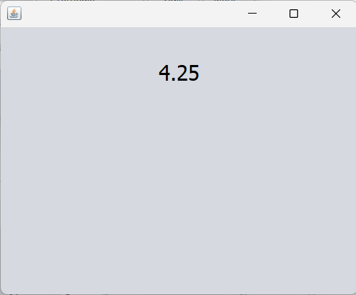
Conclusión. –
En esta practica ya vimos procedimientos más complejos que a comparación que el primer programa, ya que vimos el promedio de un número, validamos que son números, la verdad fue muy entretenido ya que, al ser más visual, la verdad me gusto bastante.

Conclusiones. - Esta Unidad fue muy entretenida ya que fue miliar a la anterior pero ahora con ventanas, la verdad a mi parecer me gusto bastante, estuvo muy creo que le estoy más entendiendo a Java que a PSein del semestre pasado.

